RFID應用經典個案(一)-RFID應用在醫療產業
長庚大學-資管所-程仲駿 程正孚 編譯
在現代資訊發達的時代，醫生「望聞切問」的詢病技巧固然重要，但善用 IT 工具協助醫生做出正確判斷，更有助於提升醫病品質，推升台灣醫療院所 RFID應用的國際能見度。
本篇會刊針對於RFID應用在醫療產業三軍總醫院的個案做探討，並介紹現行應用在醫院內部的流程改善產生的效益與未來發展。
- RFID 正為國內醫療體系帶來新契機
診病醫療是一個絕不能出錯的行業，如果給病人吃錯藥、打錯針、開錯刀，將帶給病人生命嚴重的威脅。三軍總醫院正擬引進 RFID 技術，建構防疫、追蹤管理系統，加強醫療防護能力。
三軍總醫院的 RFID 系統，先應用在急診室、開刀房，為了對所有病人進行快速身分確認，完成入院登記並進行急救，急診部門需要迅速確定傷者的詳細資料，包括姓名、年齡、血型、親屬姓名、緊急聯繫電話、過去醫療紀錄等。RFID 技術提供了一個可靠、高效率、省錢的資訊儲存方法，幫助醫生搶救急診病人，而不致發生錯認傷患，導致醫療事故遺憾的發生。
- 三總正應用RFID建構更完善的醫病防護網
本先導計畫，擬規劃以下範圍為本次RFID應用重點：
1. 病患身分管理
2. 血液及化療藥品管理
3. 血袋管理
病人於住院櫃台辦理住院手續完成電腦系統(HIS)登錄後，自動列印串聯流程管理整合之RFID手環，交由病人一起攜帶至護理站，在住院過程中，作到主動識別、落實SOP、協同、與整合各單位與人員， 來提升病人保護與增加醫院管理效能。 系統含蓋面：病房/門診、檢驗單位、開刀房、加護病房等。
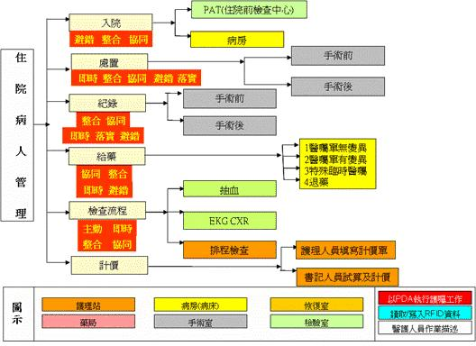
圖一、病人住院流程
從病人辦理住院開始，一直到病人出院為止前的醫療照顧與處置，這一連串臨床醫療流程上，透過流程管理來提昇醫療品質，並加強協同作業來提高醫護人員工作效率及病人滿意度與醫院管理方式。
追求更周全的病人安全
隨著國際醫療界「提升病人就醫安全與品質效率」呼聲漸高，本先導計劃正配合著三總現況提出因地制宜權宜措施，搭配RFID先導計畫的推行，在健保規範與病人就醫安全品質中取得平衡的解決方案。
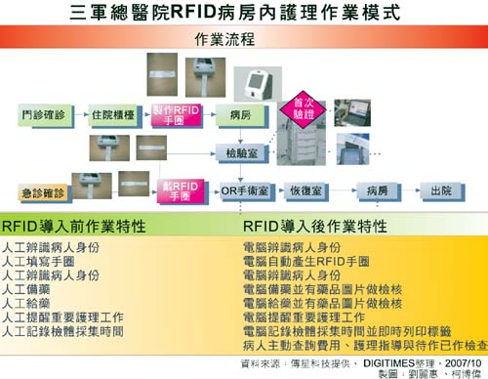
圖二、RFID導入前與導入後流程
- RFID導入流程中，病人安全目標與執行重點
病人安全目標 | RFID執行重點
1.提升用藥安全 | 1.落實正確給藥程序  2.有效管理高警訊藥物  3.加強門診慢性病患者用藥安全，避免重複用藥
2.提升手術正確性 | 1.落實手術部位註記  2.落實執行手術室安全作業規範
3.提升病人辨識的正確性 | 1.以主動溝通方式確認病人  2.至少有兩種以上辨識病人身份之方法
4.鼓勵異常事件通報 | 1.鼓勵營造非懲罰性主動通報異常事件的機制  2.針對重大異常事件進行原因分析並採取改善措施  3.鼓勵建立異常檢查/檢驗?即時通報與處理
表1、安全目標與執行重點
- 執行內容與作業功能
三軍總醫院住院病人RFID系統主要包括三項管理運用功能，其執行內容與作業分述如下：
一、 住院病人安全管理
病人至出入院櫃檯辦理入院手續後，即由系統讀取HIS端資料，自動配發一RFID腕帶，後續至護理站報到後由護理人員對腕帶先行進行驗證(加密) 後，即予以配載，而護理站均配置RFID行動醫療車，以供後續醫護人員運用RFID讀取器在對病人進行醫療行為時(例如，備藥及給藥)，能確實、即時的進 行、資料輸入、查詢及修改等作業。
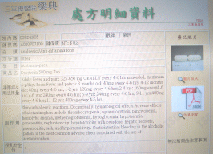
圖3、HIS系統顯示該病人當時之用藥品項
圖3為護理人員於病床旁以RFID 讀取器讀取病人身分，並由HIS系統顯示該病人當時之用藥品項。為防止給藥錯誤，除資訊系統畫面呈現藥品照片外觀以供核對外，該藥品之主要成份、效用及可能的副作用也一併呈現，此項功能改善了當病人對藥有疑問時，護理人員必須返回護理站查電腦再回病床回答病人的困擾。此外，因以RFID辨識病人，因此，再讀取護理人員自己的RFID tag，即可自動記錄給藥的人、時、物等資訊，取代了人工紙本作業。
二、 檢驗科病人安全管理
RFID機制在對病人採集檢體時，藉由行動化(Mobility)的醫療，可靈活的檢核病人身份與採集檢體，在採 集檢體的程序中，爲確保執行程序的正確性，先經由病人辨識系統自動偵測病人身份，以確保採集到正確的病人，提高檢驗病人的安全，病人檢體採集時，病人身份 驗證運用護理工作車系統處理，檢體採集之作業採取分散式處理，採集作業時程自動予以記錄，檢體採集完成時間即時產生並運用行動印表機(Mobile Printer)列印檢體採集標籤(如右圖)，避免作業疏失，造成病人與標籤不符，有別以往將採集完之檢體集中至護理站集中處理之方式。
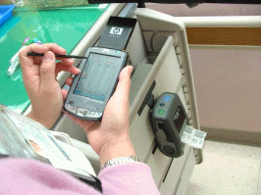
圖4、運用行動印表機列印檢體採集標籤
三、 放射科儀器設備與病人安全護理系統
在放射科進行放射檢查的病人，藉由導入RFID機制以追蹤病人使用放射儀器的使用時間，一方面可分析病人使用時間，另一方面可記錄放射儀器使用率並 加以分析，這樣可以提高病人在放射的醫療安全與對放射使用儀器使用率的分析，進而提升儀器的使用率，強化放射科病人安全。放射科檢查室，在對病人進行檢查 作業時，亦運用RFID讀取器進行病人識別，確保病人安全。病人身份驗證整合了放射科病人排程系統(RIS)，正確的整合放射科檢查之起迄時間與檢查儀器 使用率分析。
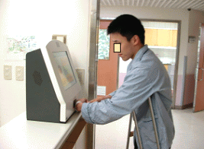
圖5、病人可於病房kiosk查詢醫院相關資訊
- 具體效益
除上述三項主要功能外，病人以往無法獲知許多自身相關的醫療資訊，藉由RFID自動識別的功能，病人可於病房kiosk自動查詢醫院開放給病人的資訊 (例:住院累積費用、待作檢查、衛教與飲食需知)，此措施為住院病人提供更好的服務與讓病人隨時了解應配合的事項、做最好的時間規劃外，也節省醫護的人力與資源。
從實際臨床單位實施後之統計與滿意度調查結果發現，無論增進病人安全或提昇醫療品質及降低作業人力，均有顯著成效，分述如下：
一、從增進病人安全面:
- 確保病人辨識：透過RFID辨識，防止未確實三讀五對之人為疏忽。
- 防止備/發藥錯誤：提供線上處方及藥品圖片即時比對，防止備藥/發藥錯誤。
- 防止檢體錯誤：檢驗(如抽血)立即列印條碼，預防檢體與病人不一致。
- 即時用藥警訊：病人重要的醫療資訊(例：過敏藥物)，提供即時警訊，避免藥物不良反應。
二、從提昇醫療品質面
- 確保醫療流程： 確保正確醫令之執行(病人、醫療、時間、地點、醫護人員) ，所有重要醫療步驟均由RFID啟動，執行前自動比對(人、事、時、地、物)完全符合醫令與執行時間。
- 提昇管理效率：每個療程由RFID自動記錄 time stamp，除護理人員不需再以紙本手工記錄外，醫院可藉此記錄分析與改善管理效率與成本。
三、從提使用者滿意度面
- 提高病人滿意度：
(1)透過kiosk病人可以隨時掌握費用、衛教等資訊並可降低醫護人員詢問時間。
(2)透過RFID辨識，病人睡覺時不受干擾。
(3)透過用藥查詢功能，即時提供藥物效用、副作用資料給病人。
- 臨床護理滿意度：
(1)給藥辨識時間(含備藥 →辨識 →給藥) ：由每人次45秒減少至30秒左右 (↓33%)。
(2)給藥後簽名紀錄時間：由每位病人用藥均需逐項手寫簽名(平均每人約需15~30秒)簡化為「進行病人辨識時便同時完成紀錄 」。
(3)藥物作用答詢完整率由65%提高至93% (↑43%)。
(4)回覆藥物諮詢的時間：返回護理站 →翻藥典(或查電腦、問藥師)→回覆病人，至少需3-5分鐘或更久，實施RFID後，點電腦 、藥名 →回覆病人需時<1分鐘。
- 未來發展方向
RFID於醫療產業之應用成效已被廣為接受，接下來是如何運用與導入時機問題。就前所述，tag成本是目前醫療產業的最大考量因素。因此，未來醫院應用必須避免僅應用於單一功能或作業，而應由醫療擴及行政、醫務管理，才能發揮tag、reader的最大投資綜效。若能再從醫院內串接整個醫療產業、供應、服務、衛生、照護等機關企業，例如藥品tag由藥商直接提供、血袋由血基會或捐血中心直接貼附等，此不僅而為減少增加醫院運用之額外負擔，更能帶動整個RFID包括研發、製造、標準、整合之產業價值鏈之投入。
三軍總醫院未來除仍將持續推動現有運用外，目前亦已開始試用於包括癌症病人在內的病歷管理以及規劃於員工體能監控等應用，期望除能充分應用現有RFID之材料、設備、環境與系統，以提升醫療品質與行政管理外，亦願能在政府推動RFID產業運用政策上盡一份心力。
資料來源：
- 三軍總醫院資訊管理室．黃援傑主任，”三軍總醫院應用RFID於住院病人安全”，ttp://www.rfid.org.tw/content.php?sn=389。
- 黃援傑主任，“三軍總醫院RFID應用之過去、現在與未來藍圖”。
- 長庚大學RFID物流與供應鏈資源中心。
- RFID應用推廣辦公室。

